Literatūra  - J. Repšienė  - “Šokdinkim liežuvėlį”  3. Žaidimas „Kodėl taip negali būti?“ Pasakykite kokį absurdišką dalyką ir klauskite vaiko, kodėl tai išgalvota, netikra.  4. Vaikui galima pasekti žinomą pasakėlę. Vaikas ją piešia (pvz. „Ropė“) ant popieriaus lapelių. Nupiešus surišama knygelė, pagal kurią pasaka atkuriama savarankiškai.  5. Žodžių žaidimais. Pvz.: kiekvienas žmogus ką nors priduria prie to, ką jau pasakė ankstesnysis. „Aš nuėjau į parduotuvę pupų. Kitas sako: „Aš nuėjau i parduotuvę nusipirkti pupų ir pieno. Ir t.t. Ir šį žaidimą galima žaisti su iliustracijomis, kuomet išsitraukia paveikslėlį ir turi pagal jį pratęsti sakinį. Galima keisti klausimus, kad būtų įvairių galūnių analizavimas. |  |  |  |  |  | Internetiniai šaltiniai, nuorodos:  - Kalbos ugdymas (žodynas, kalbos gramatinė sandara, rišlioji kalba) http://vilniauslogopedai.lt/  - Gramatinė sandara http://www.elogopedai.lt/  category/ gramatine-sandara/  - Žodyno plėtimas http://www.elogopedai.lt/tag/  zodyno-pletimas/  - Žodynas  http://www.elogopedai.lt/  category/zodynas/  - Kalbos ugdymas  http://www.frepy.eu/part_lt.html |  |  | Kalba |  |  | Kalbos ugdymas  (žodynas, rišlioji kalba,  kalbos gramatinė sandara)  - Logopedo patarimai tėvams  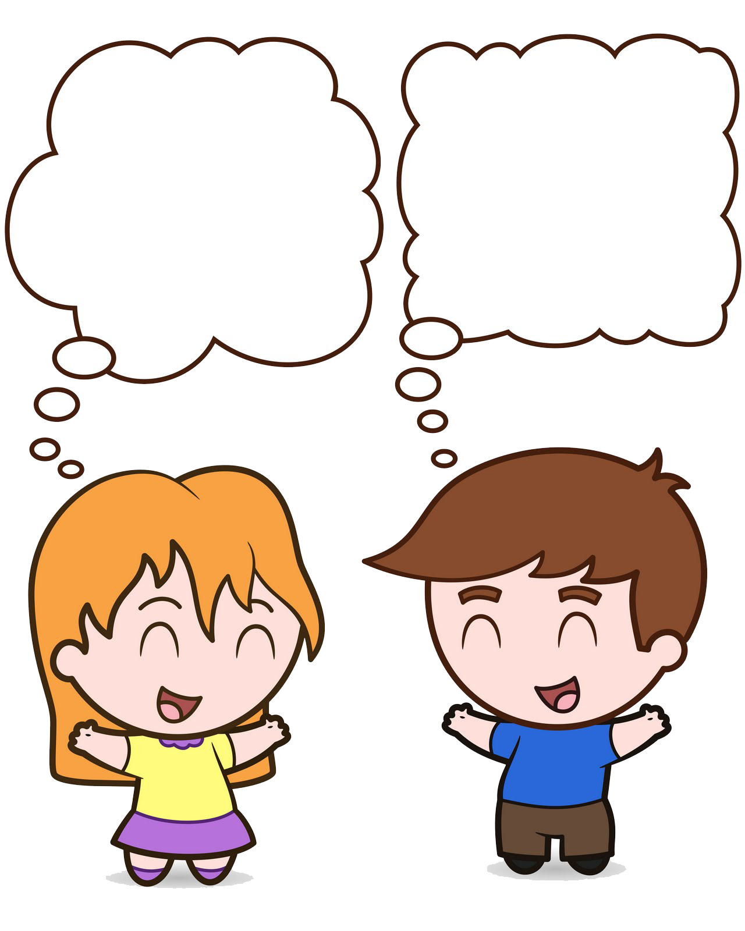
Vaikai, kuriems nuo mažumės buvo skaitoma, visam gyvenimui susiformuoja įgūdžiai, kurių neįmanoma įgyti žiūrint vaizdo kasetes ar televiziją. Jie išmoksta geriau klausytis ir dėmesingesni mokykloje. Jų žodynas sparčiai plečiasi, o gramatika tampa mažiau paslaptinga. Tokie vaikai nepraranda domėjimosi idėja. Vaikai išsiugdo kantrybę sekti sudėtingą problemą tol, kol ji bus išspręsta.  Žodynas  Antraisiais–penktaisiais gyvenimo metais vaiko žodynas plečiasi labai sparčiai.  Girdėdami aplinkinių kalbą vaikai pradeda sieti žodį su konkrečiu daiktu, veiksmu ir be didelių pastangų išmoksta daug naujų žodžių. Įrodyta, kad vaikas daug greičiau išmoksta vartoti daiktų pavadinimus, jei pats atlieka veiksmus. Aptarkite daiktus, veiksmus, kai rengiatės, vaikštote lauke, važiuojate į svečius, ruošiatės miegoti. Vaikai mokosi mėgdžiodami, todėl ir tėvų kalba turėtų būti taisyklinga, vaizdi, suprantama.  2. Skaitykite vaikams knygas, orientuodamiesi į vaiko amžių ir sugebėjimą suprasti. Pradėkite nuo iliustracijų žiūrėjimo, jų komentavimo, veikėjų atpažinimo ir pagrindinės įvykių sekos aptarimo. Ir tik po to pereikite prie originalaus teksto.  3. Iš maisto prekių lankstinukų iškirpus įvairius produktus, daiktus, klauskite vaikų įvairių klausimų (pvz.: Kas čia yra? Parodyk, ką galima gerti. Kaip juos pavadinsi vienu žodeliu?). Taip formuojasi apibendrinamosios sąvokos.  6. Įtvirtinti garsus labai padeda žaismingos skaičiuotės ir greitakalbės. |  |  |  |  | 4. Žaidimas „Kas aš toks?“ Apibūdinkite gyvūną: „Aš murkiu, kai esu patenkintas. Tu mane gali laikyti ant kelių. Aš mėgstu šiltą pieną ir moku kniaukti“. Iš pradžių tėveliai apibūdina, tada leidžiama vaikui apibūdinti, o tėveliai spėja.  Kalbos gramatinė sandara  Nėra įmanoma išmokyti visų žodžių gramatinių formų, jungimo į sakinius variantų, tačiau pastebėkite vaikų kalbos klaidas ir pasistenkite jas pašalinti. Dažnai vaikai netaisyklingai vartoja prielinksnius ant, po, į, iš, su, prie, nuo, už; daiktavardžių linksnių (ko? kieno? kam? kuo?), skaitvardžių (du, dvi) galūnes.  1. Žaiskite „slėpynes“, padėdami žaisliuką įvairiose vietose ir klauskite „kur pasislėpė?“ (pavyzdžiui, po kilimu, ant kėdės, prie stalo ir t. t.).  2. Žaidimas „Ko trūksta?“ Išdėliokite ant stalo keletą žaisliukų, paprašykite vaiko juos įsidėmėti (žaisliukus suskaičiuokite, paklauskite, kuris yra pirmas, paskutinis, vidurinis). Tada vieną paslėpkite ir klauskite „ko trūksta?“.  3. Nupieškite piešinėlių, kuriuose trūksta kokios nors svarbios detalės (pavyzdžiui, namui trūksta stogo, kiškiui – ausies, lapei – uodegos). Tokios užduotys lavina ne tik vaiko kalbą, bet ir pastabumą, dėmesį. |  |  |  |  |  | 3. Žaiskite porinių paveikslėlių žaidimus. Žaidimo turinys: keletas vienodų paveikslėlių porų (nuo 4 iki 15, t.y. 8-30 kortelių) išdėstomos eilėmis į stačiakampį, paveikslėliai užversti žemyn. Žaidėjai iš eilės atverčia po dvi korteles, bandydami surasti dvi vienodas korteles. Laimi atvertęs daugiausia vienodų porų.  Rišlioji kalba  Daugelio ikimokyklinukų pasakojimus sunku suprasti nežinant įvykių, apie kuriuos kalbama. Vaikai praleidžia pagrindines sakinio dalis, monologai dažnai neturi pradžios ar pabaigos, painiojamos vietos ir laiko aplinkybės. Tai lemia vaiko mąstymo ypatumai, nesugebėjimas „atsižvelgti“ į klausytoją.  1. Galima išdėlioti paveikslėlių seriją ir papasakoti juose pavaizduotą istoriją. Paskui paveikslėliai sumaišomi, o vaikas prašomas juos sudėti teisinga tvarka ir papasakoti pasakojimą. Vėliau vaikas sudeda paveikslėlius teisinga tvarka ir pasakoja į juos nežiūrėdamas, sugalvoja pavaizduotų veikėjų dialogus ir pan.  2. Prašykite vaikų papasakoti, ką jie šiandien veikė, kaip jiems sekėsi, ką naujo sužinojo, pamatė ir pan. Taip skatinsite vaikus kalbėti, atpasakoti dienos įvykius. Jei sekasi labai sunkiai, padėkite vaikui klausimais „kas buvo?; ką jis pamatė?; kodėl taip atsitiko? ir t.t.

